Еженедельный отчет в УВП СШ №2 п. Аксу
с 15 февраля – 21 февраля 2018 года
№ | Наименование мероприятий | Дата проведения  (день,месяц) | Форма проведения (конференция,встречи,форум,диалоговая площадка и т.д.) | Место проведения | Краткое содержание  + Охват (количество)
- В рамках мероприятий по разъяснению и поддержке Послания Президента РК народу Казахстана
1. | «Новые возможности развития в условиях четвертой промышленной революции» | 16.02.2018 | Встреча | Кабинет №4 | В школе было проведена встреча по разъяснению Послание Президента народу Казахстана.  Охват: 30 человек
- В рамках реализации программы «Рухани жаңғыру»
1. | «Моя Родина - Казахстан» 6А | 16.02.2018 | Кл. Час | Каб №3 | В рамках программы «Рухани жанғыру учителем казахского языка и литературы, классным руководителем 6А класса проведен классный час для учащихся 6А класса.
2 | «Бабалар - өсиеті балаға мұра» | 15.02.2018 | Кл. час | Каб №6 | Для учащихся 6Б класса проведен классный час.
3 | «Фантазия вкусов» | 16.02.2018 | Ярмарка национальной кухни | Рекреация школы | В рамках программы «Рухани жанғыру» и дня благодарности проведена ярмарка национальной кухни, в которой приняли участие учащиеся 5-10 классов. Каждым классом приготовлены кондитерские и хлебобулочные изделия. В мероприятие приняли участие учащиеся, педагоги, родители.
 | Традиции разных народов. Масленица.  1-10 класс | 16.02.2018 | Спортивно- развлекательное мероприятие. | Двор школы | В рамках дня Благодарности в школе проведено мероприятие с целью знакомства с традициями разных народов «Масленица». Во дворе школы для учащихся 1-10 классов были организованы спортивный мероприятия, игры, конкурс частушек. В мероприятие приняли участие учащиеся, педагоги, родители.
 | «Моя страна – моя история. Мой Казахстан!» | 19.02.2018- 23.02.2018 | Декоративно – прикладная выставка | Фойе школы | В фойе школы организована выставка декоративно – прикладного искусства учащихся и педагогов. Представлены работы учащихся под руководством Омаровой С.Б. и Логиновой Т.И.
- В рамках празднования 20-летия столицы Казахстана –г.Астаны
1 | «Астана – столица Казахстана» | 19.02.2018 | Классный час | Каб 18 | В 3А классе учителем Покоевой Е.В. проведен классный час по теме «Астана – столица Казахстана»
 | «Целиноград, Акмола, Астана – страницы истории» | 20.02.2018 | Кл. Час | Каб 38 | В 9А классе проведен классный час . На классном часу рассмотрены страницы истории становления Астаны.
- Открытие объектов
1 | 0 | 0 | 0 | 0 | 0
2 | 0 | 0 | 0 | 0 | 0
- Другие мероприятия (спортивные, культурно-массовые и др.)
1 | 0 | 0 | 0 | 0 | 0
2 | 0 | 0 | 0 | 0 | 0

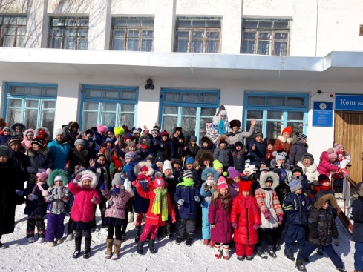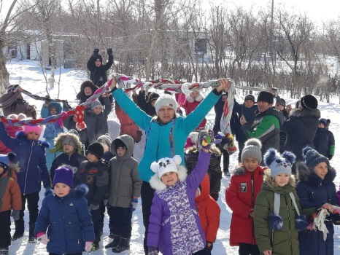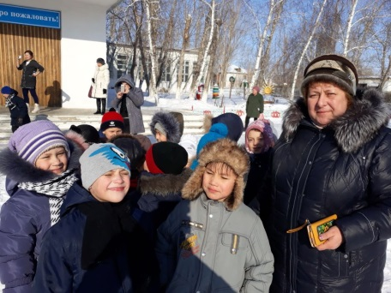

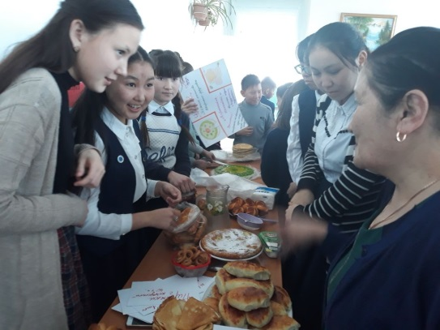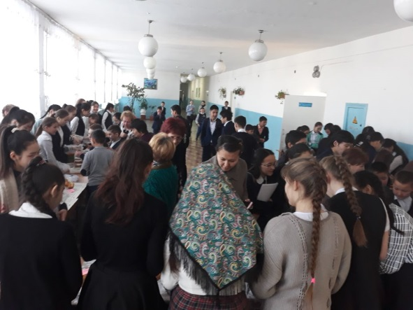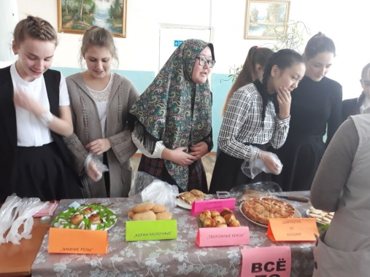

Зам директора по ВР Г.Досова

